**新 书 推 荐**

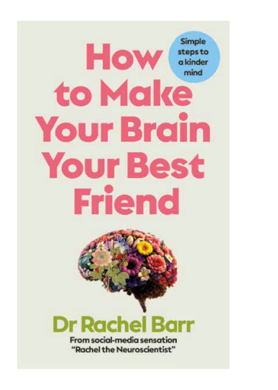

**中文书名：《和你的大脑做朋友》**

**英文书名：****HOW TO MAKE YOUR BRAIN YOUR BEST FRIEND**

**作 者：Rachel Barr**

**出 版 社：DK Red**

**代理公司：Rachel Mills/ANA/Sharon**

**出版时间：2025年4月**

**代理地区：中国大陆、台湾**

**页 数：304页**

**审读资料：电子稿**

**类 型：大众心理**

**版权已授：德国、西班牙、韩国、波兰、立陶宛、巴西、阿拉伯、乌克兰、越南、土耳其和中国台湾**

**内容简介：**

“追求完美同时意味着厌恶被认为不完美的事物。病态随之产生。”

——纳奥米·克莱因（Naomi Klein）

整个社会都似乎在告知我们必须优化每一分每一秒，即使身心俱疲，也要争取最大产出。黎明时起床，洗个冷水澡，一上午禁食，然后去健身房进行高强度间歇性训练，之后在蛋白质奶昔的滋养下度过剩下的10小时工作日。一日落幕，终于回到家时，又被鼓励利用这段时间去发展副业，从爱好中汲取更多生产力。

可是，当自我价值等同于工作效率时，人的大脑会受到什么影响？当保健成为一种负担，成为一种无法实现的教条时，我们又将何去何从？

对于神经科学家瑞秋·巴尔博士来说，了解我们的大脑不仅是一项职业，也是一项极其私人的事业。瑞秋目睹了自己的母亲与精神疾病作斗争的经历，因此她开始研究如何帮助自己理解并分享我们可以采取的简单步骤，以改善我们自己的精神健康。

与多步骤优化运动的不懈努力和生产力形成鲜明对比的是，蕾切尔提供了一种令人耳目一新的替代方法：顺应我们大脑的自然节奏——从它对睡眠的需求到重新连接它的消极倾向，这样我们就能在日常生活中体验到更多的平静。

瑞秋提供了一份有科学依据的指南，指导我们如何利用本应自然而然产生的东西（如果不是因为我们周围这个以成功为导向的社会的话），她邀请你去发现，真正的健康可能并不是要我们更加努力，而是要我们调整自己固有的模式，与我们的大脑成为更好的朋友。

目录：

序言

第一章 认识你自己：在优化时代重塑身份

第二章 奇迹之重：为什么我们的生活需要快乐

第三章 我们为何需要彼此的神经科学

第四章 我眠故我在

第五章 艺术与灵魂：人类创造力的心跳

第六章 运动中的心灵： 通过运动寻找自由

第七章 我、我自己和Wi-Fi：保持在线状态

第八章 生命的意义

**作者简介：**

**瑞秋·巴尔（Rachel Barr）**拥有分子神经科学博士学位，主要研究睡眠与记忆之间的关系。她在TikTok上拥有50万粉丝，在Instagram 上拥有25万粉丝，且在持续增长中。母亲自杀的亲身经历是她创作的灵感源泉，也是她致力于提供更温和的健康理念的原因。她热衷于在密集的神经科学概念与我们的日常经验之间架起一座桥梁，并利用社交媒体与她的 100 多万粉丝分享这些知识。

<https://www.tiktok.com/@rachelle_summers_>

<https://www.instagram.com/rachelle_summers_/?hl=en>

**感谢您的阅读！**

**请将反馈信息发至：版权负责人**

**Email**：[**Rights@nurnberg.com.cn**](mailto:Rights@nurnberg.com.cn)

安德鲁·纳伯格联合国际有限公司北京代表处

北京市海淀区中关村大街甲59号中国人民大学文化大厦1705室, 邮编：100872

电话：010-82504106, 传真：010-82504200

公司网址：[http://www.nurnberg.com.cn](http://www.nurnberg.com.cn/)

书目下载：<http://www.nurnberg.com.cn/booklist_zh/list.aspx>

书讯浏览：<http://www.nurnberg.com.cn/book/book.aspx>

视频推荐：<http://www.nurnberg.com.cn/video/video.aspx>

豆瓣小站：<http://site.douban.com/110577/>

新浪微博：[安德鲁纳伯格公司的微博_微博 (weibo.com)](https://weibo.com/1877653117/profile?topnav=1&wvr=6)

微信订阅号：ANABJ2002

